**Trường THCS BÀN CỜ**

**ĐỀ THAM KHẢO TOÁN 9 HỌC KỲ I – NH : 2021 – 2022**

**Bài 1 :** (1.5 đ ) Tính

**a/** 

**b/** 

**Bài 2 :** (1đ) Giải phương trình



**Bài 3** : (1.5 đ) Cho hàm số $)$& 

a/ Vẽ ( $D_{1} )$& $(D_{2} )$ lên cùng hệ trục

b/ Tìm tọa độ giao điểm của ( $D_{1} )$& $(D_{2} )$ bằng phép toán

**Bài 4** : (1.0đ ) Trong một ngày trường A cần gói 120 phần quà. Biết rằng mỗi bạn nam gói được 2 phần , mỗi bạn nữ gói được 3 phần trong một giờ. Gọi x là số bạn nam và y là số bạn nữ được trường huy động làm.

a) Viết phương trình biểu diễn y theo x.

b) Nếu trường chỉ có thể huy động 15 bạn nam có khả năng làm thì cần phải huy động thêm bao nhiêu bạn nữ?

**Bài 5** : (1.0 đ) Ở siêu thị có thang máy cuốn nhằm giúp khách hàng di chuyển từ tầng này của siêu thị lên tầng kế cận rất tiện lợi. Biết rằng thang cuốn này được thiết kế có độ nghiêng 360 so với phương ngang là góc BAH và tốc độ vận hành là 2m/s. Một khách hàng đã di chuyển bằng thang cuốn này từ tầng 1 lên tầng 2 của siêu thị theo hướng AB hết 8 giây. Hỏi khoảng cách giữa tầng 1 và 2 của siêu thị (BH) cao bao nhiêu mét? *(Kết quả làm tròn đến chữ số thập phân thứ 1)*

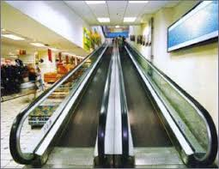

**Bài 6** : (1.0đ ) Hai trụ điện cùng chiều cao được dựng thẳng đứng hai bên lề đối diện một đại lộ rộng 50m (AC = 50m). Từ một điểm M trên mặt đường giữa hai trụ người ta nhìn thấy đỉnh hai trụ điện với các góc nâng lần lượt là 600 và 300. Tính chiều cao trụ điện (làm tròn mét )

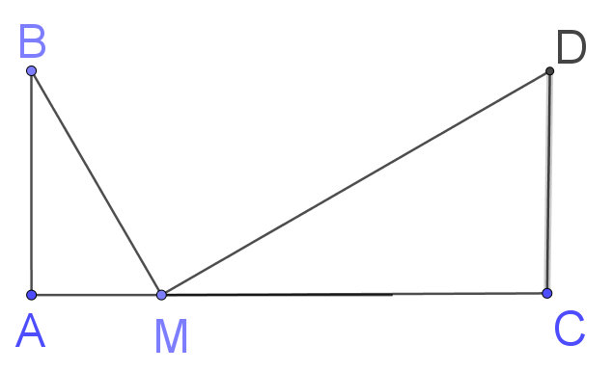

**Bài 7** : (3.0 đ ) Cho đường tròn (O) và điểm A bên ngoài đường tròn, từ A vẽ tiếp tuyến AB với đường tròn (B là tiếp điểm). Kẻ đường kính BC của đường tròn (O). AC cắt đường tròn (O) tại D (D khác C).

1. Chứng minh BD vuông góc AC và AB2 = AD . AC.
2. Từ C vẽ dây CE // OA. BE cắt OA tại H. Chứng minh : H là trung điểm BE , AE là tiếp tuyến của đường tròn (O) và 
3. Chứng minh.Tia OA cắt đường tròn (O) tại F. Chứng minh FA . CH = HF . CA.

**ĐÁP ÁN :**

1. **Bài 1** : a/  0.75 đ



b/  0.75 đ



**Bài 2** :  1.0 đ







Vậy tập hợp nghiệm của phương trình trên là S= {3}

**Bài 3** : a/ BGT đúng 0.25 đ x 2

Vẽ đúng 0.25 đ x 2

b/ PT hoành độ giao điểm -x+3 = x/2 0.25 đ

Tọa độ giao điểm (2 ; 1 ) 0.25 đ

**Bài 4** : a/ Pt : 2x + 3y = 120  0.5 đ

b/ Số bạn nữ là 30 bạn 0.5 đ

**Bài 5** : Độ dài AB: AB = 2 x 8 = 16 (m) 0.25 đ

BH $≈9.4$ m 0.75 đ

**Bài 6** : AM+MC=AB/tanM+CD/tanM 0.5 đ

50 = AB(1/tan 600 + 1/tan300) 0.25 đ

AB=12,5 $\sqrt{3}$ 22 m 0.25 đ

**Bài 7** : a/ CM: BD vuông góc AC 0.25 đ

CM: ∆ABC vuông tại A 0.25 đ

CM: AB2 = AD . AC 0.5 đ

b/ Từ C vẽ dây CE // OA. BE cắt OA tại H. Chứng minh H là trung điểm BE

AE là tiếp tuyến của đường tròn (O). 0.25 đ

CM: H trung điểm BE 0.25 đ

CM: AE là tiếp tuyến của đường tròn (O) 0.25 đ

Chứng minh .

CM: OC2 = OH . OA (= AB2)

CM: ∆OCH ~ ∆OAC

⇒  0.25 đ

c/ Tia OA cắt đường tròn (O) tại F. Chứng minh FA . CH = HF . CA.

CM: 

CM: 

CM: CF là đường phân giác của .

CM: FA . CH = HF . CA 0.25 đ x4



**PHÒNG GIÁO DỤC ĐÀO TẠO QUẬN 3**

**MA TRẬN ĐỀ KIỂM TRA HỌC KÌ I – NH : 2020-2021 MÔN: TOÁN – LỚP 9**

|  |  |  |  |  |  |  |  |  |  |  |  |  |  |  |
| --- | --- | --- | --- | --- | --- | --- | --- | --- | --- | --- | --- | --- | --- | --- |
| **Cấp độ**  **Chủ đề** | **Nhận biết** | | | | **Thông hiểu** | | | | **Vận dụng** | | | | | **Cộng** |
| **Cấp độ thấp** | | | **Cấp độ cao** | |
| **1/ Rút gọn căn thức** |  | | | Vận dụng phép đưa ra ngoài căn để tính | | | |  | | | |  | |  |
| *Số câu*  *Số điểm; Tỉ lệ %* |  | |  | 1  0,75 | | | 7,5% |  | | |  |  | | 1 |
|  | | 0,75; 7,5% |
| **b/ Rút gọn căn thức** |  | | | Vận dụng HĐT  để tính | | | |  | | | |  | |  |
| *Số câu* |  |  | | 1 | |  | |  | |  | |  |  | *1* |
| *Số điểm; Tỉ lệ %* |  |  | | *0,75* | | *7,5%* | |  | |  | |  |  | *0,75 ; 7,5%* |
| **2. Giải pt** |  | | | Giải pt dạng căn | | | |  | | | |  | |  |
| *Số câu* |  |  | | *1* | |  | |  | |  | |  |  | *1* |
| *Số điểm; Tỉ lệ %* |  |  | | *1,0* | | *10%* | |  | |  | |  |  | *1.0 ; 10 %* |
| **2. Đồ thị hàm số y = ax +b (a≠ 0)** |  | | | Biết vẽ đồ thị hàm số  y = ax+b | | | | Vân dụng giải pt bậc nhất tìm giao điểm | | | |  | |  |
| *Số câu*  *Số điểm; Tỉ lệ %* |  |  | | *1*  *1,0* | | *10 %* | | *1*  *0.5* | | *5%* | |  |  | *2*  *1,5; 15%* |
| **4. Bài toán thực tế** | Vận dụng bài toán hàm số | | | Dùng tỉ số lượng giác | | | |  | | | |  | |  |
| *Số câu*  *Số điểm, Tỉ lệ %* | *1*  *1,0* | *10%* | | *2*  *2,0* | | *20%* | |  | |  | |  |  | *3*  *3.0; 30%* |
| ***5. Đường tròn*** |  | | | Cm hệ thức | | | | Cm tiếp tuyến, tam giác đồng dạng (gg) | | | | Tích chất phân giác trong | |  |
| *Số câu*  *Số điểm, Tỉ lệ %* |  |  | | *1*  *1,0* | | *10%* | | *1*  *1,0* | | *10%* | | *1*  *1,0* | *10%* | *3*  *3,0; 30%* |
| *Tổng số câu* | *1* | | | *7* | | | | *2*  *1.5*  *15%* | | | | *1*  *1.0*  *10%* | | *11* |
| *Tổng số điểm* | *1.0* | | | *6.5* | | | | *10* |
| *Tỉ lệ* | *10%* | | | *65 %* | | | | *100%* |